 |  | F  TG/65/4 Rev. 4(proj.1)

INTERNATIONAL UNION FOR THE PROTECTION  OF NEW VARIETIES OF PLANTS | UNION INTERNATIONALE POUR LA PROTECTION  DES OBTENTIONS VÉGÉTALES | INTERNATIONALER VERBAND ZUM SCHUTZ VON PFLANZEN-ZÜCHTUNGEN | UNIÓN INTERNACIONAL PARA LA PROTECCIÓN  DE LAS OBTENCIONES VEGETALES
PROJET

PRINCIPES DIRECTEURS

POUR LA CONDUITE DE L’EXAMEN

DE LA DISTINCTION, DE L’HOMOGÉNÉITÉ ET DE LA STABILITÉ

préparé par un expert des Pays-Bas (Royaume des)
pour examen par le
Comité technique lors de sa soixante et unième session,
qui se tiendra à Genève les 20 et 21 octobre 2025

Avertissement : le présent document ne représente pas les principes ou les orientations de l’UPOV
Ce document a été généré à l'aide d'une traduction automatique dont l'exactitude ne peut être garantie. Par conséquent, le texte dans la langue originale est la seule version authentique.

Ce document contient les modifications suivantes proposées par le Groupe de travail technique sur les plantes potagères (TWV), lors de sa cinquante-neuvième session, présentées en surbrillance grise :
- Ajout des caractères "Résistance à Plasmodiophora brassicae (Pb) - Races 0 à 3" à la fin du tableau des caractères ;
- Ajout d'une explication “Résistance à Plasmodiophora brassicae (Pb) – Races 0 à 3” ;
- Ajout des caractères “Resistance to Plasmodiophora brassicae (Pb) – Races 0 à 3” à TQ 5. avec l'option "non testée".

CHOU-RAVE

(Brassica oleracea L. convar.
acephala (DC.) Alef. var. gongylodes L.;
Brassica oleracea L. Gongylodes Group)

GENÈVE
2025

Des exemplaires de ce document peuvent être obtenus sur demande au prix de 10 francs suisses l’exemplaire, y compris les frais de port par voie de surface, en s’adressant au Bureau de l’UPOV, 34, chemin des Colombettes, boîte postale 18, 1211 Genève 20, Suisse.

Ce document peut être reproduit, traduit et publié, en tout ou en partie, sans qu’il soit nécessaire d’obtenir l’autorisation expresse de l’UPOV pour autant que la source soit mentionnée.

* * * * * * *

F
TG/65/4 Rev. 4(proj.1)
ORIGINAL : anglais
DATE : 2025-09-18

INTERNATIONAL UNION FOR THE PROTECTION  OF NEW VARIETIES OF PLANTS | UNION INTERNATIONALE POUR LA PROTECTION  DES OBTENTIONS VÉGÉTALES | INTERNATIONALER VERBAND ZUM SCHUTZ VON PFLANZEN-ZÜCHTUNGEN | UNIÓN INTERNACIONAL PARA LA PROTECCIÓN  DE LAS OBTENCIONES VEGETALES

PRINCIPES DIRECTEURS

POUR LA CONDUITE DE L’EXAMEN

DE LA DISTINCTION, DE L’HOMOGÉNÉITÉ ET DE LA STABILITÉ

CHOU-RAVE

(Brassica oleracea L. convar.
acephala (DC.) Alef. var. gongylodes L.;
Brassica oleracea L. Gongylodes Group)

Ces principes directeurs doivent être interprétés en relation avec le document TG/1/2, qui contient des explications sur les principes généraux qui sont à la base de leur rédaction.

SOMMAIRE PAGE

I. Objet de ces principes directeurs 3

II. Matériel requis 3

III. Conduite de l’examen 3

IV. Méthodes et observations 4

V. Groupement des variétés 4

VI. Caractères et symboles 4

VII. Tableau des caractères 5

VIII. Explications du tableau des caractères 11

IX. Littérature 18

X. Questionnaire technique 19

I. Objet de ces principes directeurs

Ces principes directeurs s’appliquent à toutes les variétés de Brassica oleracea L. convar. acephala (DC.) Alef. var. gongylodes L. (groupe Brassica oleracea L. Gongylodes).

II. Matériel requis

1. Les autorités compétentes décident de la quantité et de la qualité des semences à fournir pour l’examen de la variété, ainsi que des dates et des lieux d’envoi. Les demandeurs qui soumettent du matériel provenant d’un pays autre que celui où l’examen se déroule doivent s’assurer que toutes les formalités douanières ont été accomplies. La quantité minimale recommandée de semences pour chaque année d’essai est de :

20 g ou 4000 graines au moins.

2. Les semences doivent satisfaire aux conditions minimales exigées pour la faculté germinative, la pureté de l’espèce et la pureté spécifique, l’état sanitaire et la teneur en eau, indiquées par l’autorité compétente. Dans le cas où les semences doivent être maintenues en collection, la faculté germinative doit être aussi élevée que possible et indiquée par le demandeur.

3. Le matériel végétal ne doit pas avoir subi de traitement sauf autorisation ou demande expresse des autorités compétentes. S’il a été traité, le traitement appliqué doit être indiqué en détail.

III. Conduite de l’examen

1. En règle générale, la durée minimale des essais est de deux cycles indépendants de végétation.

2. Les essais doivent normalement être conduits en un seul lieu. Si ce lieu ne permet pas de faire apparaître certains caractères importants de la variété, celle-ci peut aussi être étudiée dans un autre lieu.

3. Les essais doivent être conduits dans des conditions de culture satisfaisantes pour permettre un déroulement correct de l’examen et une bonne expression des caractères pertinents de la variété. La grandeur des parcelles doit être telle que l’on puisse prélever des plantes ou des parties de plantes pour effectuer des mesures ou des dénombrements sans nuire aux observations ultérieures qui doivent se poursuivre jusqu’à la fin de la période de végétation. Chaque essai doit être conçu de manière à porter au total sur 40 plantes au moins, qui doivent être réparties en deux ou plusieurs répétitions. On ne peut utiliser des parcelles séparées, destinées l’une aux observations et l’autre aux mesures, que si elles sont soumises à des conditions de milieu similaires.

4. Des essais additionnels peuvent être établis pour certaines déterminations.

IV. Méthodes et observations

1. Sauf indication contraire, toutes les observations comportant des mensurations, des pesages ou des dénombrements doivent porter sur 40 plantes ou parties de 40 plantes.

2. L’homogénéité des variétés allogames doit être déterminée conformément aux recommandations figurant dans l’introduction générale.

3. L’homogénéité des variétés hybrides doit être déterminée en fonction de la catégorie d’hybride et conformément aux recommandations figurant dans l’introduction générale.

4. Toutes les observations sur la plante et la feuille doivent être faites avant la maturité de récolte.

5. Toutes les observations sur le chou-rave doivent être effectuées à la maturité de récolte.

V. Groupement des variétés

1. La collection des variétés à cultiver doit être divisée en groupes pour faciliter la détermination de la distinction. Les caractères à utiliser pour définir les groupes sont ceux dont on sait par expérience qu’ils ne varient pas, ou qu’ils varient peu, à l’intérieur d’une variété. Les différents niveaux d’expression doivent être assez uniformément répartis dans la collection.

2. Il est recommandé aux autorités compétentes d’utiliser les caractères suivants pour le groupement des variétés :

a) Plantule : pigmentation anthocyanique des cotylédons (caractère 1);
b) Maturité de récolte (caractère 22).

VI. Caractères et symboles

1. Pour évaluer la distinction, l’homogénéité et la stabilité, on doit utiliser les caractères indiqués dans le tableau des caractères avec leurs différents niveaux d’expression.

2. En regard des différents niveaux d’expression des caractères sont indiquées des notes (chiffres) destinées au traitement électronique des données.

3. Légende :

(*) Caractères qui doivent être utilisés pour toutes les variétés, à chaque cycle de végétation au cours duquel les essais sont réalisés, et qui doivent toujours figurer dans la description de la variété, sauf si le niveau d’expression d’un caractère précédent ou les conditions de milieu régionales le rendent impossible.

(+) Voir l’explication du tableau des caractères au chapitre VIII.

VII. Table of Characteristics/Tableau des caractères/Merkmalstabelle/Tabla de caracteres

 |  | English |  | français | deutsch |  | español |  | Example Varieties  Exemples  Beispielssorten  Variedades ejemplo | Note/  Nota
1.  (*) |  | Seedling: anthocyanin coloration of cotyledons |  | Plantule: pigmentation anthocyanique des cotylédons | Keimpflanze: Anthocyanfärbung der Keimblätter |  | Plántula: pigmentación antociánica de los cotiledones
 |  | absent |  | absente | fehlend |  | ausente |  | Expreß Forcer | 1
 |  | present |  | présente | vorhanden |  | presente |  | Azur-Star | 9
2. |  | Seedling: intensity  of green coloration of cotyledons |  | Plantule: intensité de la couleur verte des cotylédons | Keimpflanze: Intensität der Grünfärbung der Keimblätter |  | Plántula: intensidad del color verde del cotiledón
 |  | light |  | faible | hell |  | clara |  | Erko | 3
 |  | medium |  | moyenne | mittel |  | media |  | Expreß Forcer | 5
 |  | dark |  | forte | dunkel |  | oscura |  | Eder | 7
3.  (+) |  | Petioles: crossing |  | Pétioles: recouvrement | Blattstiele: Überschlagen |  | Pecíolos: cruzamiento
 |  | absent |  | absent | fehlend |  | ausente |  | Expreß Forcer | 1
 |  | present |  | présent | vorhanden |  | presente |  | Delikateß blauer | 9
4.  (*) (+) |  | Petiole: length |  | Pétiole: longueur | Blattstiel: Länge |  | Pecíolo: longitud
 |  | very short |  | très court | sehr kurz |  | muy corto |  | Primavera weiß | 1
 |  | short |  | court | kurz |  | corto |  | Quickstar, Spree | 3
 |  | medium |  | moyen | mittel |  | medio |  | Patrick, Rolano | 5
 |  | long |  | long | lang |  | largo |  | Delikateß blauer | 7
 |  | very long |  | très long | sehr lang |  | muy largo |  |  | 9
5. |  | Petiole: thickness  (in the middle) |  | Pétiole: épaisseur (au centre) | Blattstiel: Dicke  (in der Mitte) |  | Pecíolo: grosor  (en el medio)
 |  | thin |  | mince | dünn |  | delgado |  | Avanti, Kohyro | 3
 |  | medium |  | moyenne | mittel |  | medio |  | Noriko, Rolano | 5
 |  | thick |  | forte | dick |  | grueso |  | Adriana | 7
6.  (*) |  | Petiole: attitude |  | Pétiole: port | Blattstiel: Haltung |  | Pecíolo: porte
 |  | erect |  | dressé | aufrecht |  | erecto |  | Eder, Pader | 1
 |  | semi-erect |  | demi-dressé | halbaufrecht |  | semierecto |  | Erko, Lanro | 3
 |  | horizontal |  | horizontal | waagerecht |  | horizontal |  |  | 5
7.  (*) |  | Leaf blade: attitude |  | Limbe: port | Blattspreite: Haltung |  | Limbo: porte
 |  | erect |  | dressé | aufrecht |  | erecto |  | Eder | 1
 |  | semi-erect |  | demi-dressé | halbaufrecht |  | semierecto |  | Erko, Lanro | 3
 |  | horizontal |  | horizontal | waagerecht |  | horizontal |  |  | 5
8.  (*)  (+) |  | Leaf blade: length |  | Limbe: longueur | Blattspreite: Länge |  | Limbo: longitud
 |  | very short |  | très court | sehr kurz |  | muy corto |  |  | 1
 |  | short |  | court | kurz |  | corto |  | Kohyro, Primavera weiß | 3
 |  | medium |  | moyen | mittel |  | medio |  | Domino, Logo | 5
 |  | long |  | long | lang |  | largo |  | Lanro, Noriko | 7
 |  | very long |  | très long | sehr lang |  | muy largo |  | Gigant, Superschmelz | 9
9.  (*)  (+) |  | Leaf blade: width |  | Limbe: largeur | Blattspreite: Breite |  | Limbo: anchura
 |  | very narrow |  | très étroit | sehr schmal |  | muy estrecho |  |  | 1
 |  | narrow |  | étroit | schmal |  | estrecho |  | Knaufs Ideal | 3
 |  | medium |  | moyen | mittel |  | medio |  | Expreß Forcer | 5
 |  | broad |  | large | breit |  | ancho |  | Noriko | 7
 |  | very broad |  | très large | sehr breit |  | muy ancho |  | Gigant, Superschmelz | 9
10.  (+) |  | Leaf blade: shape of apex |  | Limbe: forme de la partie apicale | Blattspreite: Form des oberen Teils |  | Limbo: forma del ápice
 |  | acute |  | aigüe | schmal spitz |  | aguda |  |  | 1
 |  | pointed |  | pointue | spitz |  | puntiaguda |  |  | 2
 |  | obtuse |  | obtuse | stumpf |  | obtusa |  | Avanti, Expreß Forcer | 3
 |  | rounded |  | arrondie | abgerundet |  | redondeada |  | Noriko, Spree | 4
 |  | broadly rounded |  | arrondie large | breit abgerundet |  | redondeada ancha |  | Gigant, Superschmelz | 5
11.  (+) |  | Leaf blade: number of margin incisions (on upper part of leaf) |  | Limbe: nombre d’incisions du bord (partie supérieure de la feuille) | Blattspreite: Anzahl Randeinschnitte  (am oberen Teil des Blattes) |  | Limbo: número de incisiones del borde (en la parte superior de la hoja)
 |  | absent or very few |  | nul ou très petit | fehlend oder  sehr gering |  | ausentes o  muy escasas |  |  | 1
 |  | few |  | petit | gering |  | escasas |  | Azur-Star | 3
 |  | medium |  | moyen | mittel |  | medias |  | Expreß Forcer | 5
 |  | many |  | grand | groß |  | numerosas |  |  | 7
 |  | very many |  | très grand | sehr groß |  | muy numerosas |  |  | 9
12.  (+) |  | Leaf blade: depth of margin incisions  (on upper part of leaf) |  | Limbe: profondeur des incisions du bord (partie supérieure de la feuille) | Blattspreite: Tiefe der Randeinschnitte (am oberen Teil des Blattes) |  | Limbo: profundidad de las incisiones del borde (en la parte superior de la hoja)
 |  | absent or  very shallow |  | nulle ou très faible | fehlend oder  sehr flach |  | ausentes o  muy poco profundas |  |  | 1
 |  | shallow |  | faible | flach |  | poco profundas |  | Oste | 3
 |  | medium |  | moyenne | mittel |  | medias |  | Expreß Forcer | 5
 |  | deep |  | profonde | tief |  | profundas |  | Soko | 7
 |  | very deep |  | très profonde | sehr tief |  | muy profundas |  |  | 9
13. |  | Leaf blade: shape in cross section |  | Limbe: forme en coupe transversale | Blattspreite: Form im Querschnitt |  | Limbo: forma en sección transversal
 |  | concave |  | concave | konkav |  | cóncava |  |  | 1
 |  | plane |  | droite | eben |  | plana |  | Expreß Forcer | 2
 |  | convex |  | convexe | konvex |  | convexa |  | Azur-Star, Erko | 3
14.  (*) |  | Leaf blade: blistering |  | Limbe: cloqûre | Blattspreite: Blasigkeit |  | Limbo: abullonado
 |  | weak |  | faible | gering |  | débil |  | Avanti | 3
 |  | medium |  | moyenne | mittel |  | media |  | Spree | 5
 |  | strong |  | forte | stark |  | fuerte |  | Lanro | 7
15. |  | Leaf blade: waxiness |  | Limbe: pruine | Blattspreite: Wachsschicht |  | Limbo: cerosidad
 |  | weak |  | faible | gering |  | débil |  |  | 3
 |  | medium |  | moyenne | mittel |  | media |  | Expreß Forcer | 5
 |  | strong |  | forte | stark |  | fuerte |  | Blaril | 7
16.  (*) |  | Leaf blade: hue of green color |  | Limbe: teinte de la couleur verte | Blattspreite: Ton der Grünfärbung |  | Limbo: tono del color verde
 |  | absent |  | absente | fehlend |  | ausente |  | Erko, Noriko | 1
 |  | greyish |  | grisâtre | gräulich |  | grisáceo |  | Expreß Forcer, Lanro | 2
 |  | bluish |  | bleuâtre | bläulich |  | azulado |  | Azur-Star | 3
17.  (*) |  | Leaf blade: intensity of green color |  | Limbe: intensité de la couleur verte | Blattspreite: Intensität der Grünfärbung |  | Limbo: intensidad del color verde
 |  | very light |  | très claire | sehr hell |  | muy claro |  |  | 1
 |  | light |  | claire | hell |  | claro |  |  | 3
 |  | medium |  | moyenne | mittel |  | medio |  | Noriko, Quickstar | 5
 |  | dark |  | foncée | dunkel |  | oscuro |  | Avanti, Lanro | 7
 |  | very dark |  | très foncée | sehr dunkel |  | muy oscuro |  | Pader | 9
18.  (+) |  | Kohlrabi: number of inner leaves |  | Rave: nombre de feuilles intérieures | Kohlrabi: Anzahl der inneren Blätter |  | Colinabo: número de hojas interiores
 |  | few |  | petit | gering |  | escasas |  | Erko | 3
 |  | medium |  | moyen | mittel |  | medias |  | Expreß Forcer | 5
 |  | many |  | grand | groß |  | numerosas |  | Lanro | 7
19.  (*) |  | Kohlrabi: color of skin |  | Rave: couleur de l’épiderme | Kohlrabi: Farbe der Haut |  | Colinabo: color de la epidermis
 |  | white |  | blanc | weiß |  | blanco |  | Beas | 1
 |  | white green |  | vert blanc | weißgrün |  | verde blanquecino |  | Bode, Expreß Forcer, Lanro, Timpano | 2
 |  | green |  | vert | grün |  | verde |  | Avaya, Erko, Gaston, Noriko | 3
 |  | violet |  | violet | violett |  | violeta |  | Azur-Star, Oder, Purpuran | 4
20.  (*)  (+) |  | Kohlrabi: shape  (in longitudinal section) |  | Rave: forme  (coupe longitudinale) | Kohlrabi: Form  (im Längsschnitt) |  | Colinabo: forma  (en sección longitudinal)
 |  | transverse narrow elliptic |  | elliptique transversal étroit | quer schmal elliptisch |  | elíptica transversal estrecha |  | Erko | 1
 |  | transverse elliptic |  | elliptique tranversal | quer elliptisch |  | elíptica transversal |  | Azur-Star, Quickstar | 2
 |  | transverse broad elliptic |  | elliptique transversal large | quer breit elliptisch |  | elíptica transversal ancha |  | Noriko | 3
 |  | circular |  | rond | rund |  | circular |  | Blaril | 4
 |  | broad elliptic |  | elliptique large | breit elliptisch |  | elíptica ancha |  |  | 5
21.  (+) |  | Kohlrabi: shape of apex |  | Rave: forme du sommet | Kohlrabi: Form des oberen Endes |  | Colinabo: forma del ápice
 |  | indented |  | concave | eingesunken |  | hundido |  | Expreß Forcer | 3
 |  | level |  | plane | eben |  | plano |  | Avanti, Spree | 5
 |  | raised |  | convexe | vorgewölbt |  | elevado |  | Gigant, Superschmelz | 7
22.  (*)  (+) |  | Harvest maturity |  | Maturité de récolte | Erntereife |  | Madurez para la cosecha
 |  | very early |  | très précoce | sehr früh |  | muy temprana |  | Expreß Forcer | 1
 |  | early |  | précoce | früh |  | temprana |  | Azur-Star, Quickstar | 3
 |  | medium |  | moyenne | mittel |  | media |  | Lanro | 5
 |  | late |  | tardive | spät |  | tardía |  | Delikateß blauer | 7
 |  | very late |  | très tardive | sehr spät |  | muy tardía |  | Blaril | 9
23.  (*)  (+) | VS/  MS |  | Male sterility | Stérilité mâle |  | Männliche Sterilität |  | Androesterilidad
QL |  |  | absent | absente |  | fehlend |  | ausente | Expreß Forcer, Lanro | 1
 |  |  | present | présente |  | vorhanden |  | presente | Erika, Morre, Oasis | 9
24.  (+) | VS² |  | Resistance to Plasmodiophora brassicae (Pb)  – Race Pb: 0 | Résistance à Plasmodiophora brassicae (Pb)  – Race Pb: 0 |  | Resistenz gegen Plasmodiophora brassicae (Pb)  – Pathotyp Pb: 0 |  | Resistencia a Plasmodiophora brassicae (Pb)  – Raza Pb: 0
QL³ |  |  | absent | absente |  | fehlend |  | ausente | Eder | 1
 |  |  | present | présente |  | vorhanden |  | presente | Fonda | 9
25.  (+) | VS² |  | Resistance to Plasmodiophora brassicae (Pb)  – Race Pb: 1 | Résistance à Plasmodiophora brassicae (Pb)  – Race Pb: 1 |  | Resistenz gegen Plasmodiophora brassicae (Pb)  – Pathotyp Pb: 1 |  | Resistencia a Plasmodiophora brassicae (Pb)  – Raza Pb: 1
QL³ |  |  | absent | absente |  | fehlend |  | ausente | Eder | 1
 |  |  | present | présente |  | vorhanden |  | presente | Fonda | 9
26.  (+) | VS² |  | Resistance to Plasmodiophora brassicae (Pb)  – Race Pb: 2 | Résistance à Plasmodiophora brassicae (Pb)  – Race Pb: 2 |  | Resistenz gegen Plasmodiophora brassicae (Pb)  – Pathotyp Pb: 2 |  | Resistencia a Plasmodiophora brassicae (Pb)  – Raza Pb: 2
QL³ |  |  | absent | absente |  | fehlend |  | ausente | Eder, Fonda | 1
 |  |  | present | présente |  | vorhanden |  | presente |  | 9
27.  (+) | VS² |  | Resistance to Plasmodiophora brassicae (Pb)  – Race Pb: 3 | Résistance à Plasmodiophora brassicae (Pb)  – Race Pb: 3 |  | Resistenz gegen Plasmodiophora brassicae (Pb)  – Pathotyp Pb: 3 |  | Resistencia a Plasmodiophora brassicae (Pb)  – Raza Pb: 3
QL³ |  |  | absent | absente |  | fehlend |  | ausente | Eder | 1
 |  |  | present | présente |  | vorhanden |  | presente | Fonda | 9

VIII. Explications du tableau des caractères

Add. 3 : Pétioles : recouvrement

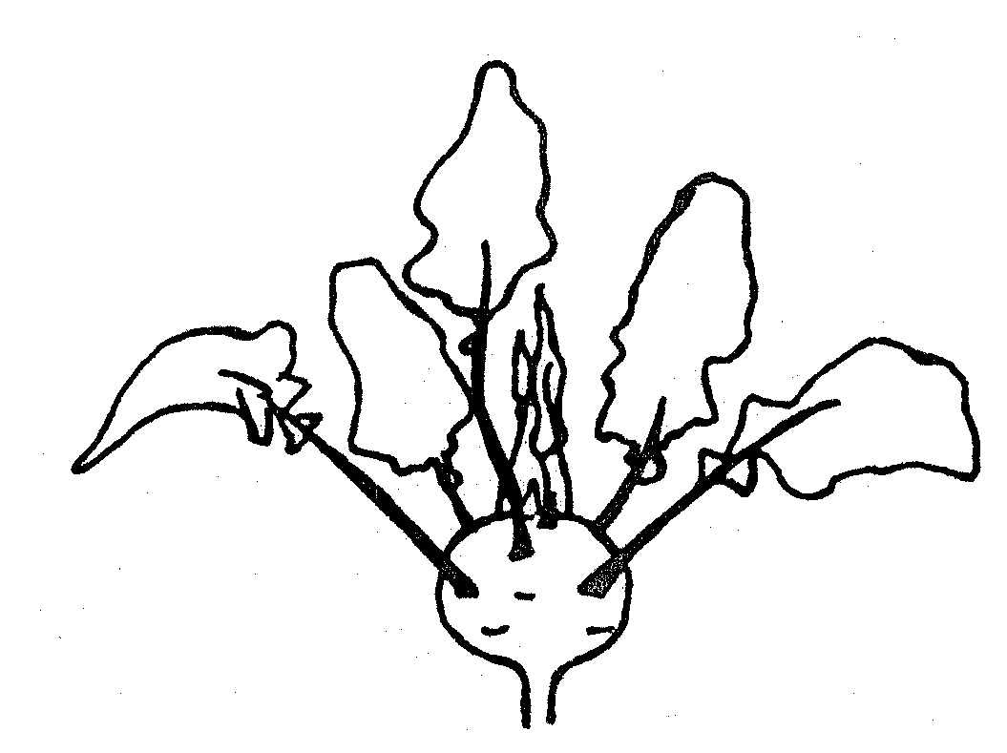 | 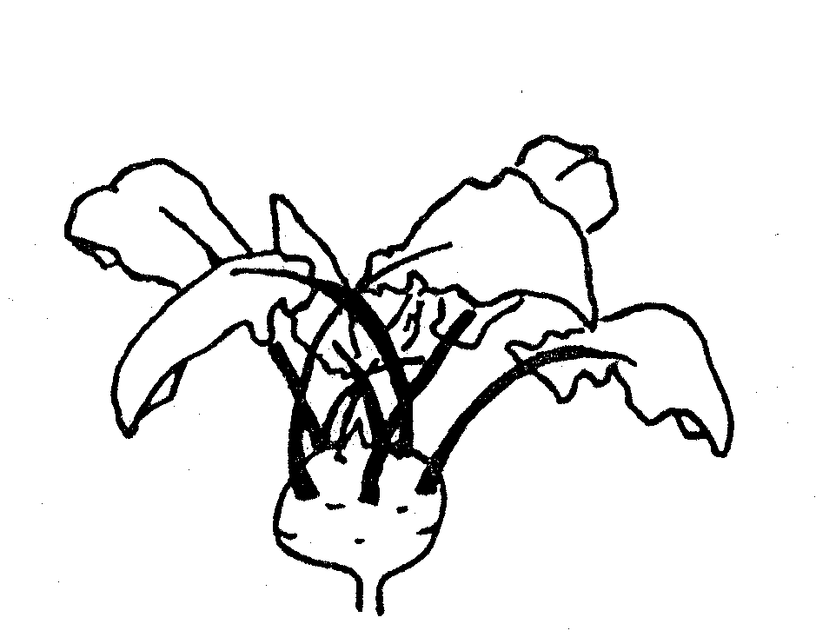
1 | 9
absent | présent

Add. 4 : Pétiole : longueur
Add. 8 et 9 : Limbe : longueur et largeur
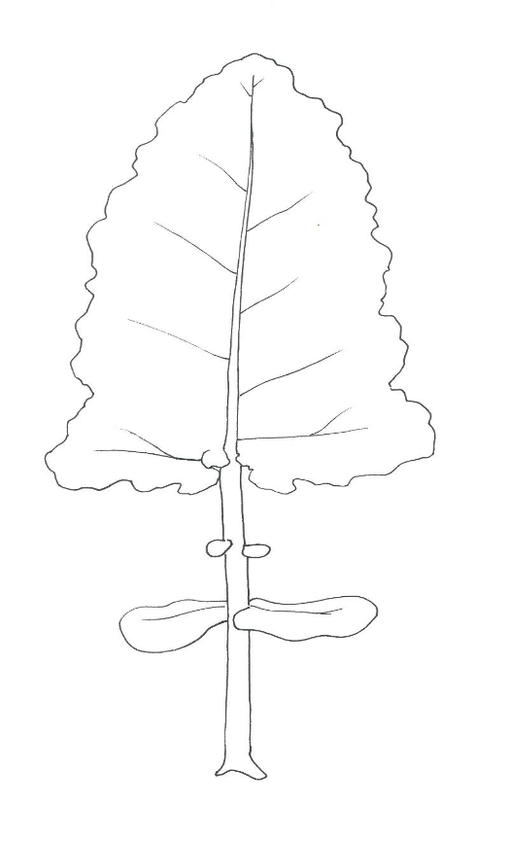
largeur du limbe
longueur du pétiole
longueur
du limbe

Add. 10 : Limbe : forme du sommet

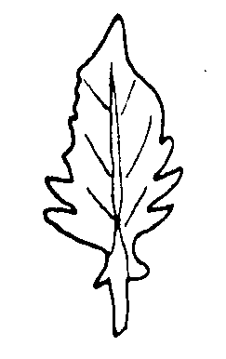 | 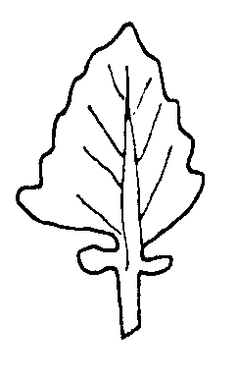 | 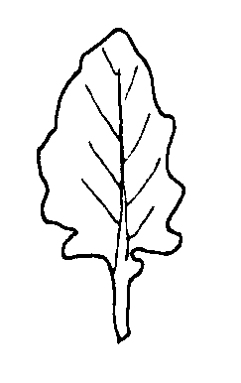 | 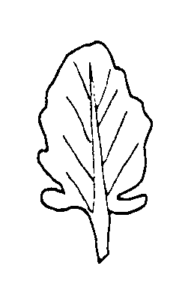 | 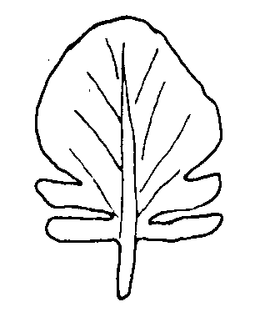
1 | 2 | 3 | 4 | 5
aigüe | pointue | obtuse | arrondie | arrondie large

lobes: parts of the leaf blade are considered as lobes if the upper notch has at least half the length of the lobe itself.
Lappen: Teile der Blattspreite werden als Lappen angesehen, wenn der obere Einschnitt mindestens die Hälfte der Länge des Lappens ausmacht.
.divisions to midrib

2 lobes

Add. 11-12 : Limbe : incisions du bord (11 et 12)

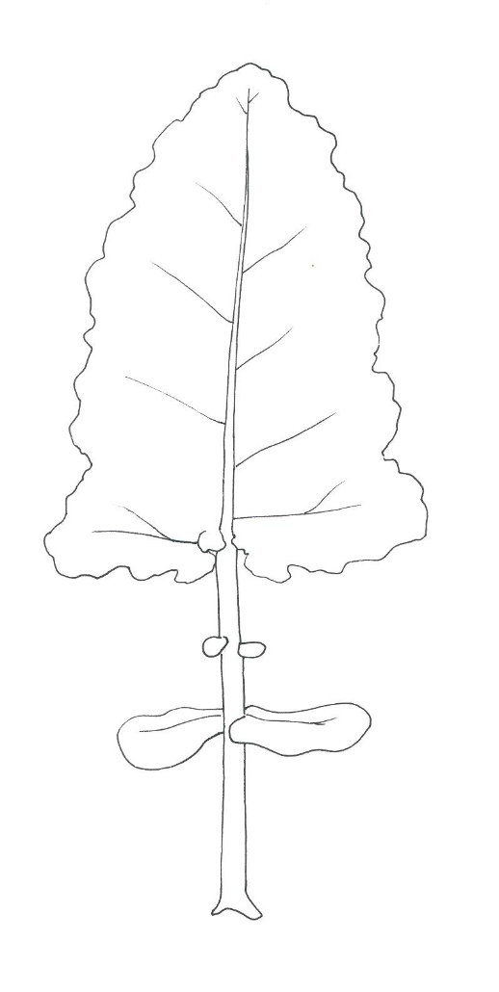

2

1

1

Partie supérieure
où il faut noter les
incisions du bord
(11 et 12)

Add. 18 : Rave : nombre de feuilles intérieures

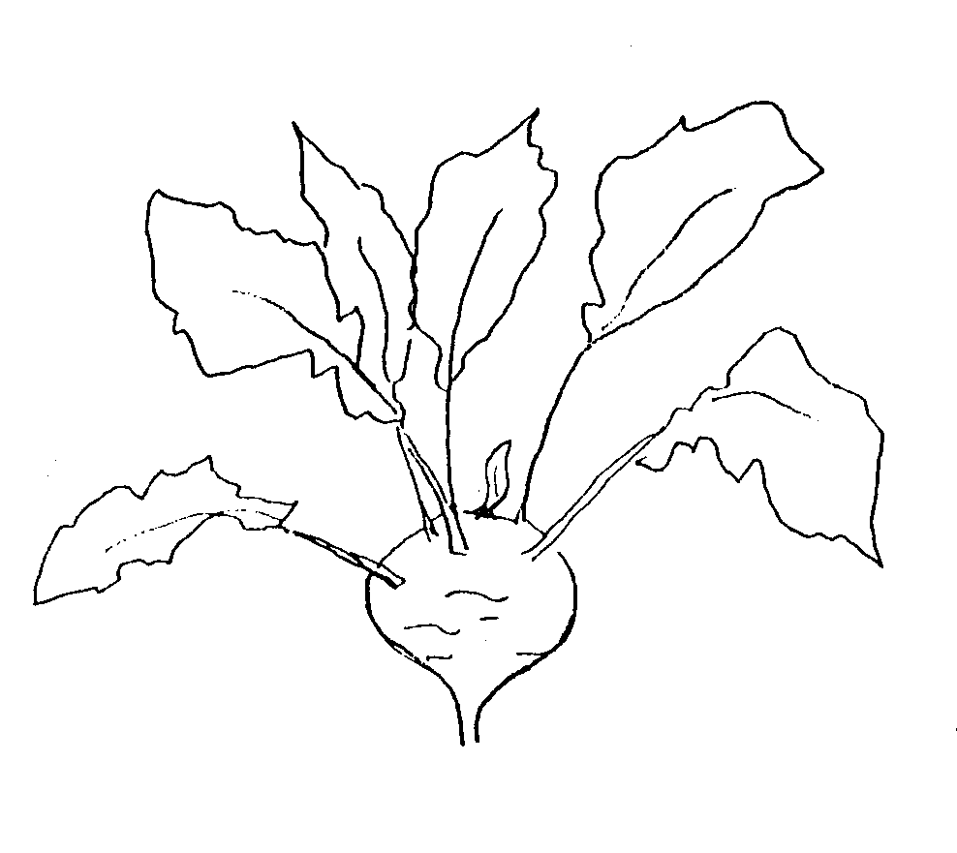 | 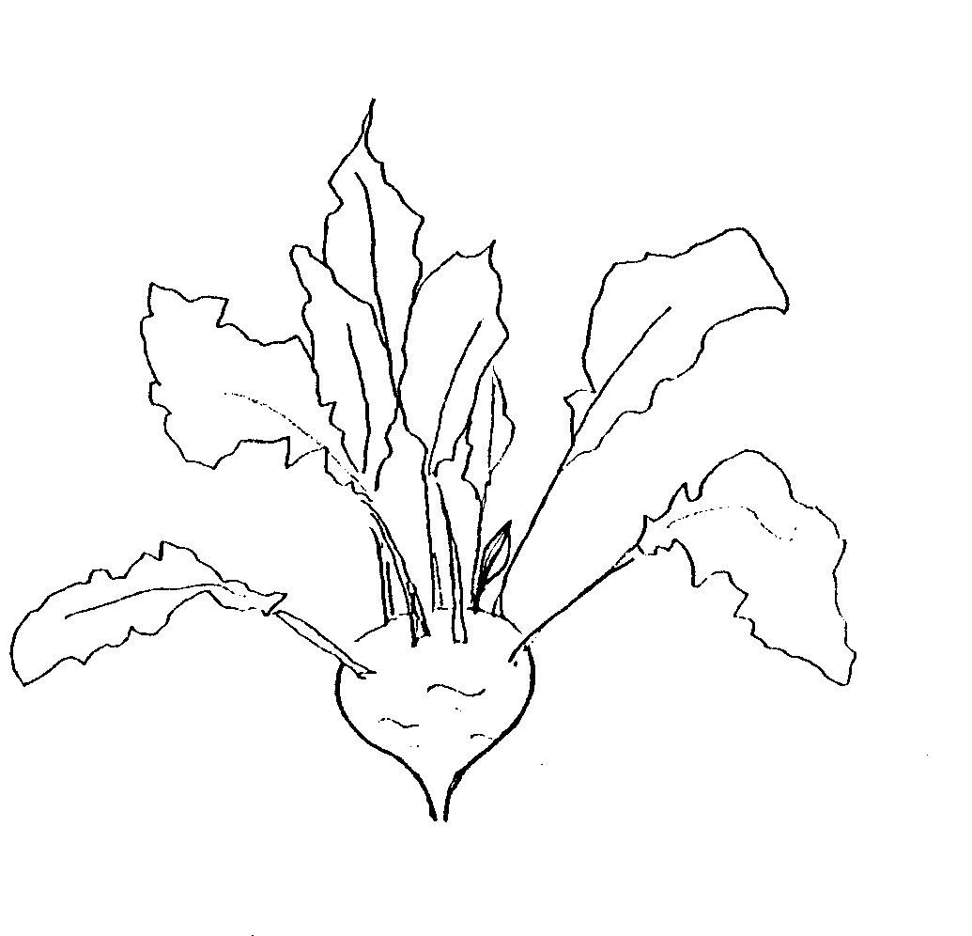 | 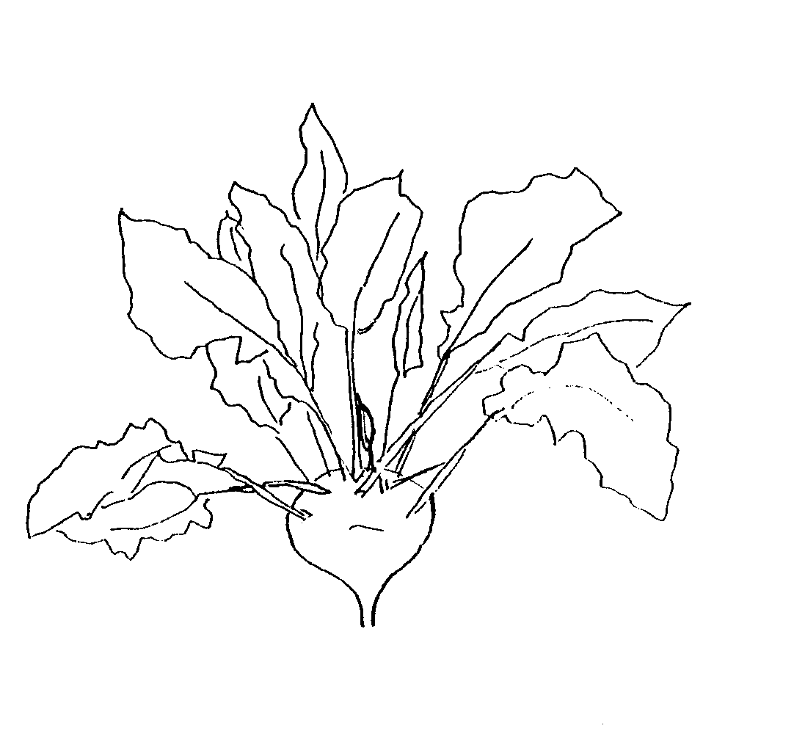
3 | 5 | 7
petit | moyen | grand

Add. 20 : Rave : forme (coupe longitudinale)

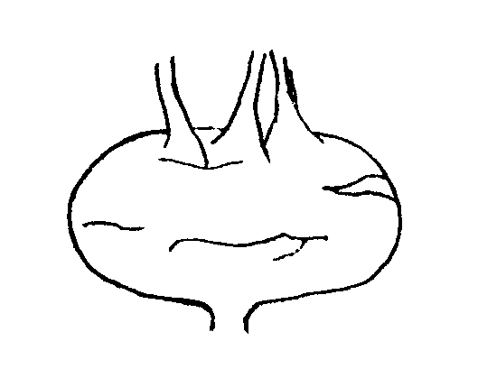 | 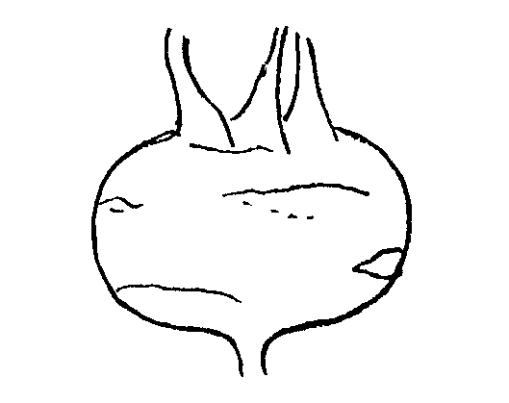 | 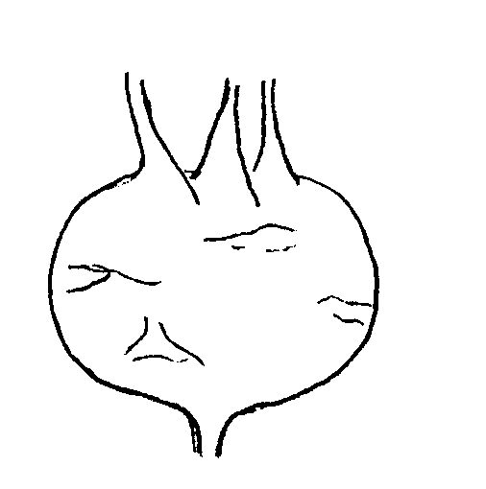
1 | 2 | 3
elliptique transversal étroit | elliptique transversal | elliptique transversal large

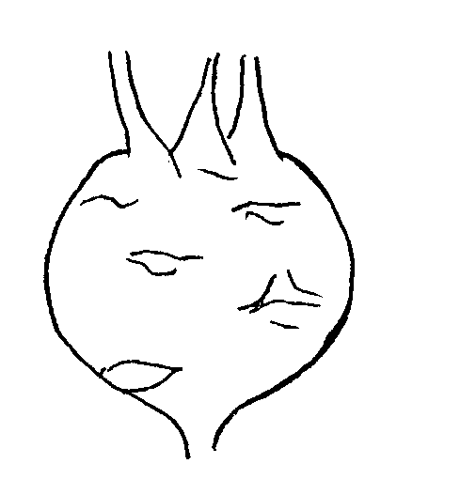 | 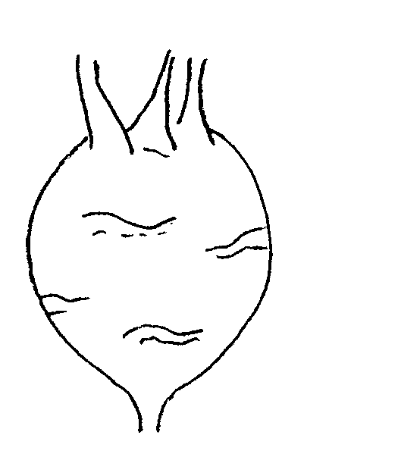
4 | 5
rond | elliptique large

Add. 21 : Rave : forme du sommet



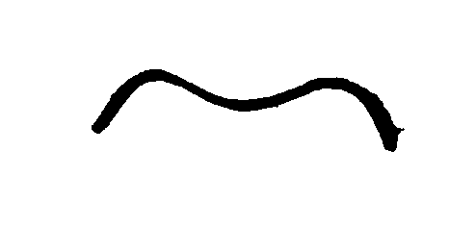

3 | 5 | 7
concave | plane | convexe

Add. 22 : Maturité de récolte

La maturité de récolte est réputée atteinte lorsque 50 % des choux-raves atteignent un diamètre de sept (7) cm en serre ou de huit (8) cm en plein champ.

Add. 23 : Stérilité mâle

Doit être observé lors d’un essai en plein champ et/ou à l’aide d’un test avec marqueurs d’ADN.

Dans le cas d’un essai en plein champ, le type d'observation est VS. Dans le cas d’un test avec marqueur d’ADN, le type d’observation est MS.

Essai en plein champ :

Les observations doivent être effectuées sur des fleurs complètement ouvertes. Pour cela, tapoter ou secouer la tige florale pour libérer du pollen qui, s’il est présent, peut être observé sur du papier ou du carton de couleur foncée. L’absence de production de pollen est un indicateur de stérilité mâle. La présence de production de pollen est un indicateur de fertilité mâle.

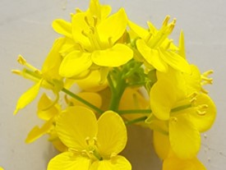 | 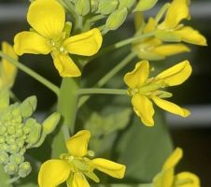
mâle fertile (pollen présent) | mâle stérile (pollen absent)

Test avec marqueur d’ADN :

Si le marqueur de stérilité mâle cytoplasmique (marqueur CMS) est absent, la variété est censée avoir des fleurs mâles fertiles. Si le marqueur CMS est présent, la variété est censée avoir des fleurs mâles stériles.

Dans le cas où le résultat du test avec marqueur d’ADN ne confirme pas la déclaration dans le questionnaire technique, un essai en plein champ doit être effectué pour observer si la variété a des fleurs mâles fertiles ou mâles stériles en raison d'un autre mécanisme.

Ad. 24 à 27 : Resistance à Plasmodiophora brassicae (Pb) – Pathotypes 0 à 3

1. | Agent pathogène | Plasmodiophora brassicae
2. | État de quarantaine | non
3. | Espèces hôtes | Brassica oleracea
4. | Source de l’inoculum | Naktuinbouw (NL)
5. | Isolat | Race Pb : 0, Pb : 1, Pb : 2 et Pb : 3
6. | Identification de l’isolat | avec des isolats génétiquement définis par Naktuinbouw (NL)  Le tableau le plus récent est disponible auprès de l'ISF à l'adresse suivante :  https://www.worldseed.org/our-work/plant-health/differential-hosts/
7. | Détermination du pouvoir pathogène | sur Brassica oleracea spp. sensible.
8. | Multiplication de l’inoculum
8.1 | Milieu de multiplication | Racines de plantes
8.2 | Variété multipliée | Variété sensible Bartolo (WC), Granaat (CC)
8.3 | Stade de la plante lors de l’inoculation | Semis, 1 semaine après le semis
8.4 | Milieu d’inoculation | Eau
8.5 | Méthode d’inoculation | 2 ml de suspension de spores (10⁷ sp/ml)  Pipeter à la base de chaque plant.
8.6 | Récolte de l’inoculum | Récolter les racines 6 à 8 semaines après l'inoculation.
8.7 | Vérification de l’inoculum récolté | Comptage microscopique
8.8 | Durée de conservation/  viabilité de l’inoculum | Congelé 3 ans, température ambiante 1-2 jours
9. | Format de l’essai
9.1 | Format de l’essai | 20 plantes
9.2 | Nombre de plantes par génotype | 2 répétitions (2 x 10)
9.3 | Nombre de répétitions | Sensible : Bartolo (WC)  Résistantes à la race Pb : 0 051632 Bejo (WC), Clapton (CF),  Lodero (RC)  Résistantes à la race Pb : 1 Clapton (CF), Lodero (RC)  Résistante à la race Pb : 2 Lodero (RC)  Résistante à la race Pb : 3 051632 Bejo (WC)
9.5 | Installation d’essai | Serre ou chambre climatique
9.6 | Température | 20-22 °C
9.7 | Lumière | Naturelle, prolongée jusqu'à 16 h si nécessaire
9.8 | Saison | Une quantité modérée d'eau est nécessaire pour éviter la pourriture.  Maintenir le sol saturé pendant la première semaine. Pendant la croissance de la plante, le sol ne doit pas être trop sec afin de ne pas abaisser la température du sol.
9.9 | Mesures spéciales | Pas en hiver, pas dans des conditions trop chaudes si le test est effectué en serre.
10. | Inoculation
10.1 | Préparation de l’inoculum | Les racines symptomatiques sont homogénéisées pendant environ 1 minute dans un mixeur.  Diluer les clubs à 1:4 avec de l'eau déminéralisée. Mixer le mélange pendant moins de moins d'une minute. (Attention : un mixage plus long peut entraîner une surchauffe de la de la suspension)
10.2 | Quantification de l’inoculum | compter les spores ; ajuster à 10⁷ spores par ml
10.3 | Stade de la plante lors de l’inoculation | Semis d'une semaine
10.4 | Méthode de l’inoculation | Pipeter 1 ml des deux côtés à la base de chaque plant, pour un total de 2 ml par plante.
10.7 | Observations finales | 6 semaines après l'inoculation (destructif)
11. | Observations
11.1 | Méthode | Visuel : observation d'une forte formation de galles et d'un retard de croissance.  Destructive : observation sur une échelle de 0 à 3 pour le gale
11.2 | Échelle d’observation | classe 0 = pas de renflements ou petits galles sphéroïdales  classe 1 = très léger gonflement, généralement limité aux racines latérales  classe 2 = gonflement modéré des racines latérales et/ou des racines pivotantes ou léger renflement de la racine principale et brunissement puis mort de toutes les racines latérales  classe 3 = gonflement important sur les racines latérales et/ou les racines pivotantes
11.3 | Validation de l’essai | Validation sur des témoins. Réaction attendue des témoins :  Témoin sensible :  - la plupart des plantes des classes 2 et 3  Contrôle résistant :  - la plupart des plantes des classes 0 et 1
12. | Interprétation des données en termes de niveaux d’expression des caractères de l’UPOV | [1] absent : répartition des plantes dans les classes comparables au témoin sensible  [9] présent : répartition des plantes dans les classes comparables au témoin résistant
13. | Points critiques de contrôle | La hernie des crucifères est un agent pathogène zoosporique. Maintenir les isolats bien séparés dans l'espace.

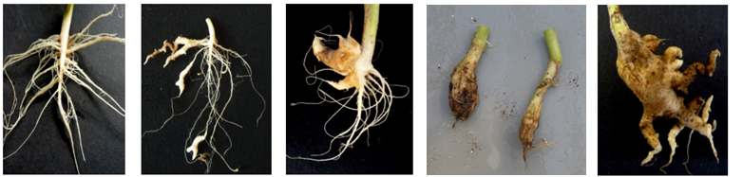
0 = absence de galles | 1 = quelques petites galles | 2 = galles modérées | 2 = léger gonflement de la racine principale, pas de racines latérales | 3 = galles importantes
IX. Littérature

Becker, G. (1962): Kohlrabi in: Handbuch der Pflanzenzüchtung, Band VI, 2. Auflage, Paul Parey Verlag, Berlin –Hamburg, 201-203.

Becker-Dillingen, J. (1950): Kohlrabi in: Handbuch des gesamten Gemüsebaues, 5. Auflage, Parey Verlag, Berlin – Hamburg, 331-342.

Hahn, P. und Schmitt, U. (1951): Kohlrabi in: Kohl- und Wurzelgemüse, Arten- und Sortenkunde, Band 2, 1. Auflage, Deutscher Bauernverlag, Berlin, 108-138.

Kampe, K.; Basse, H.; Glaschke, B. und Schreiber, F. (1956): Kohlrabi in: Gemüsesorten, II. Teil (Kohl-, Blatt- und Wurzelgemüse), 1. Auflage, Parey Verlag, Berlin – Hamburg, 44-51.

Wiebe, H.-J. (1989): Vernalisation von wichtigen Gemüsearten – Ein Überblick. Gartenbauwissenschaft 54 (3), Ulmer Verlag, Stuttgart, 97-104.

Vogel, G. (1996): Kohlrabi in: Handbuch des speziellen Gemüsebaues. Ulmer Verlag, Stuttgart, 304 – 323.

X. Questionnaire technique

Référence
(réservé aux administrations)
QUESTIONNAIRE TECHNIQUE
à remplir en relation avec une demande de certificat d’obtention végétale

1. Espèce Brassica oleracea L. convar. acephala (DC.) Alef. var. gongylodes L.
(Groupe Brassica oleracea L. Gongylodes)

CHOU-RAVE

2. Demandeur (nom et adresse)

3. Dénomination proposée ou référence de l’obtenteur

4. Renseignements sur l’origine, le maintien et la multiplication de la variété

4.1 Méthode de maintien et de multiplication

i) hybride [ ]

ii) variété à fécondation libre [ ]

iii) autre [ ]

4.2 Autres renseignements

5. Caractères de la variété à indiquer (le chiffre entre parenthèses renvoie au caractère correspondant dans les principes directeurs d’examen; prière de marquer d’une croix le niveau d’expression approprié).

 | Caractères |  |  |  | Exemples |  |  | Note
5.1  (1) | Plantule : pigmentation anthocyanique des cotylédons
 | absente |  |  |  | Expreß Forcer |  |  | 1[ ]
 | présente |  |  |  | Azur-Star |  |  | 9[ ]
5.2  (14) | Limbe : cloqûre
 | faible |  |  |  | Avanti |  |  | 3[ ]
 | moyenne |  |  |  | Spree |  |  | 5[ ]
 | forte |  |  |  | Lanro |  |  | 7[ ]
5.3  (17) | Limbe : intensité de la couleur verte
 | très claire |  |  |  |  |  |  | 1[ ]
 | claire |  |  |  |  |  |  | 3[ ]
 | moyenne |  |  |  | Noriko, Quickstar |  |  | 5[ ]
 | foncée |  |  |  | Avanti, Lanro |  |  | 7[ ]
 | très foncée |  |  |  | Pader |  |  | 9[ ]
 | Caractères |  |  |  | Exemples |  |  | Note
5.4  (19) | Rave : couleur de l’épiderme
 | blanc |  |  |  | Beas |  |  | 1[ ]
 | vert blanc |  |  |  | Bode, Expreß Forcer, Lanro, Timpano |  |  | 2[ ]
 | vert |  |  |  | Avaya, Erko, Gaston, Noriko |  |  | 3[ ]
 | violet |  |  |  | Azur-Star, Oder, Purpuran |  |  | 4[ ]
5.5  (20) | Rave : forme (coupe longitudinale)
 | elliptique transerval étroit |  |  |  | Erko |  |  | 1[ ]
 | elliptique transversal |  |  |  | Azur-Star, Quickstar |  |  | 2[ ]
 | elliptique transversal large |  |  |  | Noriko |  |  | 3[ ]
 | rond |  |  |  | Blaril |  |  | 4[ ]
 | elliptique large |  |  |  |  |  |  | 5[ ]
5.6  (22) | Maturité de récolte
 | très précoce |  |  |  | Expreß Forcer |  |  | 1[ ]
 | précoce |  |  |  | Azur-Star, Quickstar |  |  | 3[ ]
 | moyenne |  |  |  | Lanro |  |  | 5[ ]
 | tardive |  |  |  | Delikateß blauer |  |  | 7[ ]
 | très tardive |  |  |  | Blaril |  |  | 9[ ]
5.7  (24)
  Résistance à Plasmodiophora brassicae (Pb) – Race Pb: 0
 | absente |  |  |  | Eder
  1 [ ]
 | présente |  |  |  | Fonda
  9 [ ]
 | non testée |  |  |  |  |  |  | [ ]
5.8  (25)
  Résistance à Plasmodiophora brassicae (Pb) – Race Pb: 1
 | absente |  |  |  | Eder
  1 [ ]
 | présente |  |  |  | Fonda
  9 [ ]
 | non testée |  |  |  |  |  |  | [ ]
 | Characteristics |  |  |  | Example Varieties |  |  | Note
5.9  (26) | Résistance à Plasmodiophora brassicae (Pb) – Race Pb: 2
 | absente |  |  |  | Eder, Fonda
  1 [ ]
 | présente
  9 [ ]
 | non testée |  |  |  |  |  |  | [ ]
5.10  (27) | Résistance à Plasmodiophora brassicae (Pb) – Race Pb: 3
 | absente |  |  |  | Eder
  1 [ ]
 | présente |  |  |  | Fonda
  9 [ ]
 | non testée |  |  |  |  |  |  | [ ]
6. Variétés voisines et différences par rapport à ces variétés

Dénomination de la variété voisine |  | Caractère par lequel la variété voisine diffère ^{o)} |  | Niveau d’expression pour la variété voisine |  |  | Niveau d’expression pour la variété candidate
_______________
o) Au cas où les niveaux d’expression des deux variétés seraient identiques, prière d’indiquer l’amplitude de la différence.

7. Renseignements complémentaires pouvant faciliter la détermination des caractères distinctifs de la variété

7.1 Résistance aux parasites et aux maladies

7.2 Conditions particulières pour l’examen de la variété

Variété pour la culture en serre 1 [ ]

Variété pour la culture en plein champ printemps 2 [ ]
été 3 [ ]
automne 4 [ ]

7.3 Autres renseignements

Une photo représentative d’un ou de plusieurs limbes de la variété peut être annexée au questionnaire technique.

8. Autorisation préalable de dissémination

a) La législation en matière de protection de l’environnement et de la santé de l’homme et de l’animal soumet-elle la variété à une autorisation préalable de dissémination ?

Oui [ ] Non [ ]

b) Une telle autorisation a-t-elle été obtenue ?

Oui [ ] Non [ ]

Si oui, veuillez joindre une copie de l’autorisation.

[Fin du document]

tenue par voie électronique, du 5 au 8 mai 2025.
See document TGP/7 “Development of Test Guidelines”, Annex 3 “Guidance Notes (GN) for the TG Template”, GN 25 “Recommendations for conducting the examination” (http://www.upov.int/edocs/tgpdocs/en/tgp_7.pdf)
See document TGP/7 “Development of Test Guidelines”, Annex 3 “Guidance Notes (GN) for the TG Template”, GN 20 “Presentation of characteristics: States of expression according to type of expression of a characteristic”, 2. “Qualitative Characteristics” (http://www.upov.int/edocs/tgpdocs/en/tgp_7.pdf)
La description de la méthode d’examen pour tester la stérilité mâle de Brassica (le marqueur CMS) est couverte par le secret d’affaires. Le détenteur du secret d’affaires, Syngenta Seeds B.V., a donné son consentement pour l’utilisation aux seules fins de l’examen de la distinction, de l’homogénéité et de la stabilité (examen DHS) et de l’élaboration des descriptions variétales par l’UPOV et les services des membres de l’UPOV. Syngenta Seeds B.V. déclare que ni l’UPOV ni les services des membres de l’UPOV qui utilisent le marqueur CMS aux fins susmentionnées ne seront tenus pour responsables pour l’éventuelle utilisation abusive du marqueur CMS par des tiers. Veuillez contacter Naktuinbouw (Pays-Bas) pour obtenir la méthode et des informations concernant le marqueur CMS aux fins susmentionnées.
Naktuinbouw: resistentie@naktuinbouw.nl
WC = chou blanc, CC = chou chinois, RC = chou rouge, CF = chou-fleur

